2020年8月23日多省（市、区）公务员考试 《公安专业科目》试卷
来源：F 整理：杨柳（微信：gwy288）
一、单项选择题。从以下四个选项中选择最佳选项。
1、习近平总书记指出：“坚持不忘初心，继续前进，就要坚信党的根基在人民、党的力量在人民，坚持一切为了人民、一切依靠人民。”这表明人民警察最应该坚持的政治立场是（ ）。
A、公平立场 B、正义立场 C、法治立场 D、人民立场
2、为全面落实2019年5月全国公安工作会议精神，公安部要求全国公安机关开展为期三年的“全警实战大练兵”。其主要目的是（ ）。
A、筑牢思想根基 B、提高实战能力 C、提升办案效率 D、规范队伍管理
3、习近平总书记在接见全国公安系统英雄模范代表时指出，公安队伍是一支在和平时期牺牲最多、奉献最大的队伍，涌现出了许许多多的英雄模范，体现了中华民族的英雄精神。这种精神的内涵是（ ）。
A、忠诚信念、担当精神、英雄气概 B、忠诚信念、敢于担当、勇敢无畏
C、忠诚为民、担当精神、勇敢无畏 D、忠诚为民、敢于担当、英雄气概
4、在爱民街道，盛传“十个社区争抢一个民警”的佳话，这个民警就是李弘。他制作抖音宣传片和电子警民联系卡，利用掌上“微警局”平台开展便民服务，深受社区百姓欢迎。像这样的警察在公安队伍中比比皆是，突出反映出人民警察的职业精神是（ ）。
A、英勇善战 B、勇于献身 C、爱民敬业 D、克己奉公
5、某派出所辖区内有一位失独老人，考虑到老人的实际生活困难，社区民警小王经常利用闲暇时间主动照顾老人，被老人亲切地称为“我的民警女儿”。这充分体现了小王心内坚守的是（ ）。
A、立场坚定的政治信念 B、服务人民的初心使命 C、执法公正的职业操守 D、纪律严明的优良传统
6、人民警察必须具备过硬的政治素质，其中最重要的两个政治素质是（ ）。
A、政治倾向性，政治鉴别力 B、政治敏锐性、政治识别力
C、政治敏锐性、政治鉴别力 D、政治纪律性、政治识别力
7、人民警察核心价值观是被全体民警共同认可、普遍遵循、自觉践行的主导价值观念和价值追求。其中反映核心价值观内在要求的是（ ）。
A、忠诚 B、为民 C、公正 D、廉洁
8、某公安分局接到群众举报，有人在餐馆进行毒品交易，民警立即出警，现场抓获毒贩。在带离嫌疑人时，办案民警向餐馆老板和客人们致歉说：“我们是警察，正在执行任务，损坏的东西我们会补偿的，打扰大家用餐了！”获得在场群众一致点赞。这一行为主要体现出人民警察职业道德的特征是（ ）。
A、坚定的政治性 B、工作的坚韧性 C、行为的表率性 D、为民的服务性
9、为深入贯彻落实党的十九大精神，保障人民安居乐业、社会安定有序、国家长治久安，党中央、国务院决定从2018年1月至2020年12月开展为期三年的专项斗争。这项专项斗争的名称是（ ）。
A、扫黄打非 B、扫黑除恶 C、清网行动 D、净边行动
10、某派出所副所长在办理一起治安案件时，他的姐姐打来电话为违法行为人求情，要求从轻处理。他不为所动，仍然依法作出了处罚。这体现的人民警察核心价值观是（ ）。
A、一心为民 B、无私奉献 C、公平正义 D、恪尽职守
11、严守纪律、遵章守纪、保守秘密、令行禁止是人民警察队伍战斗力的重要保证，人民警察在工作中必须严守各项纪律要求。下列属于严守纪律要求的是（ ）。
A、民警小赵身着便装驾驶警车 B、民警小陈在公共区域办理涉密案件
C、民警小张处置突发事件时对老百姓言辞过激 D、疫情期间民警小王放弃春节休假按期返岗
12、看守所民警李某，多次私自将手机借给羁押人员张某使用并放任其与外界联系，张某使用该手机与案件相关人员串供，导致涉案人员逃脱，对李某行为最准确的界定是（ ）。
A、违纪违法行为 B、违反政治纪律行为 C、违反廉洁自律行为 D、违反职业道德行为
13、党的十九大提出“成立中央全面依法治国领导小组，加强对法治中国建设的统一领导。”下列关于依法治国说法正确的是（ ）。
A、将依法治国和以德治国有机统一作为治理国家的基本方略
B、全面依法治国是中国特色社会主义的本质要求和重要保障
C、依法治国要求通过法律解决一切纠纷
D、依法治国是社会主义法治的价值追求
14、关于颁布实施《民法典》的重大意义，下列说法正确的是（ ）。
A、《民法典》是一部固根本、稳预期、利长远的基础性法律
B、《民法典》是新中国成立以来第一部以“法典”命名的法律，因此法律地位最高
C、《民法典》的颁布实施，意味着一劳永逸解决了民事法治建设的所有问题
D、《民法典》的颁布实施，标志着我国民事商事法治建设的全面完成
15、詹某不服某县公安局交警大队对其违法停车的行政处罚决定，向人民法院提起行政诉讼，公安局负责人出庭应诉的行为是（ ）。
A、法的遵守 B、法的执行 C、法的适用 D、法的解释
16、法的溯及力是指法的溯及既往的效力。我国刑法关于溯及力的适用原则是（ ）。
A、从新原则 B、从旧原则 C、从新兼从轻原则 D、从旧兼从轻原则
17、我国设立国家监察委员会和地方各级监察委员会，独立行使监察权。有权选举产生国家监察委员会主任的是（ ）。
A、全国人民代表大会 B、全国人民代表大会常务委员会 C、国务院 D、国家监察委员会
18、根据《宪法》的规定，在某县人大代表选举期间，下列享有选举权的公民是（ ）。
A、甲，16周岁，在国内某知名大学就读
B、乙，18周岁，因犯间谍罪被利夺政治权利三年
C、丙，20周岁，正在俄罗斯留学
D、丁，22周岁，因犯故意杀人罪被判处死刑缓期二年执行
19、“85后”快递小哥李某因勇救坠楼儿童校某市政府授予“最美好人”称号，该称号属于公民的（ ）。
A、名誉权 B、荣誉权 C、声誉权 D、名称权
20、《民法典》明确规定：禁止高利放贷，借款的利率不得违反国家规定。以下关于自然人之间借款利息说法正确的是（ ）。
A、甲借款10万元，借款人有权预先在本金中扣除利息
B、乙借款10万元，借款人预先在本金中扣除利息的，乙应当返还借款10万元
C、丙借款10万元，未约定利息，还款时借款人要求支付利息的，丙应当支付
D、丁借款10万元，利息约定不明确，视为没有利息
21、派出所民警周某带领警务辅助人员张某，在佩戴执法记录并全程录音录像时，可以从事的警务工作是（ ）。
A、对甲报案称自家车身被划伤的警情进行受案登记 B、对乙驱使烈性犬伤害他人的违法行为进行调查处理
C、强制传唤无正当理由逃避传唤的赌博违法嫌疑人丙 D、询问因殴打他人被带至派出所的违法嫌疑人丁
22、社会青年刘某（男，23周岁）、李某（男，13周岁）和王某（男，15周岁）到小店吃饭，结账时与店主发生争执，三人殴打店主致其轻微伤。下列说法正确的是（ ）。
A、对三人均作出行政拘留处罚决定并执行 B、对刘某作出行政拘留处罚决定但不执行
C、对王某作出行政拘留处罚决定但不执行 D、对李某作出行政拘留处罚决定但不执行
23、张某持刀企图强奸女青年兰某，兰某奋力抵抗，在夺刀的过程中将刀刺入张某动脉导致张某失血过多死亡。对兰某的行为判断正确的是（ ）。
A、故意杀人 B、正当防卫 C、防卫过当 D、意外事件
24、在办理胡某故意伤害案件时，需要对胡某进行辨认，如果用照片进行辨认的话，照片数量不得少于（ ）。
A、5张 B、7张 C、9张 D、10张
25、对于犯罪现场保护的时间规定，下列图例示意正确的是（ ）。
A、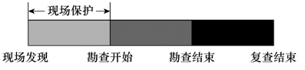 B、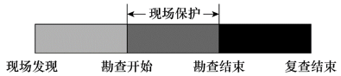
C、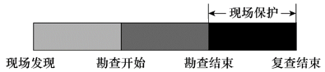 D、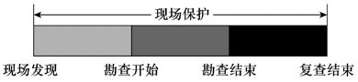
26、李某因涉嫌盗窃罪于6月1日被刑事拘留，6月11日被依法逮捕，6月15日李某交代了其在实施盗窃前一天还抢劫过路人甲的一条钻石项链。6月16日侦查人员呈请县级公安机关负责人批准后，制作重新计算侦查羁押期限通如书。对重新计算李某侦查羁押期限的起始时间表述正确的是（ ）。
A、6月1日 B、6月11日 C、6月15日 D、6月16日
27、为了促进行政案件繁简分流，2019年1月1日施行的《公安机关办理行政案件程序规定》增加了轻微行政案件快速办理的相关内容。以下可以适用快速办理的案件是（ ）。
A、无业人员段某吸食毒品案 B、聋哑人张某偷开他人机动车案
C、退休人员孔某制造噪声干扰正常生活案 D、疑似精神病人刘某扰乱公共场所秩序案
28、下列案件公安机关在作出行政处罚决定前，应当告知其有权要求举行听证的是（ ）。
A、刘某侮辱他人，拟对其处以罚款500元 B、李某参与赌博，拟对其处以行政拘留5日
C、某典当行违法经营，拟对其处以罚款5000元 D、某保安培训公司违反规定，拟吊销其《保安培训许可证》
29、根据《行政诉讼法》相关规定，公民、法人或其他组织认为行政机关的行政行为侵犯其合法权益的，有权提起行政诉讼。下列能够作为行政诉讼被告的是（ ）。
A、汉庄乡人民政府 B、新宁路居民委员会 C、花园村村民委员会 D、城南公安分局法制大队
30、新中国成立前人民公安机关经历了曲折的发展历程。我党在不同历史阶段设立了以下公安保卫组织或机构，按建立时间先后排序正确的是（ ）。
①中央社会部 ②中央特科 ③华北公安部 ④国家政治保卫局
A、①②③④ B、②①③④ C、②④①③ D、①④②③
31、国家安全工作应当坚持总体国家安全观，走中国特色国家安全道路。以下关于总体国家安全观基本内涵的表述中，正确的是（ ）。
A、以经济安全为宗旨 B、以人民安全为宗旨 C、以文化安全为根本 D、以生态安全为根本
32、结合人民警察职业的性质、特点和任务，公安机关人民警察的职务序列分为警官职务序列、警员职务序列和警务技术职务序列。下列属于警官职务序列的是（ ）。
A、公安厅巡视员 B、公安局调研员 C、公安分局警长 D、公安派出所教导员
33、公安机关及其人民警察依法履职和遵守纪律的情况必须接受来自国家机关、社会组织和公民等方面的监督。根据监督主体和监督对象隶属关系的不同，公安执法监督可以分为外部监督和内部监督。下列属于内部监督的是（ ）。
A、群众监督 B、督察监督 C、监察监督 D、检察监督
34、随着我国公安体制改革的持续推进，警察的事权划分更加合理，管理机制更加顺畅。以下关于公安体制改革的表述，正确的是（ ）。
A、组建国家移民管理局，加挂出入境管理局牌子，由民政部管理
B、公安消防部队全部退出现役，成建制划归应急管理部
C、铁路部门警察已经完全转隶到地方公安机关管理
D、规范警务辅助人员管理，纳入警察职务序列改革
35、为充分利用大数据开展道路交通安全宣传教育，某地公安机关对交通事故的数据进行初步分析后下发到公安派出所，下图是驾龄段单起事故死亡率示意图，下列说法中存在认识误区的是（ ）。
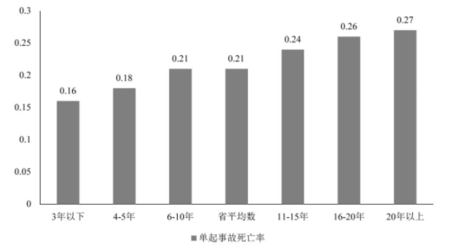
A、驾龄长的机动车驾驶员有经验，不容易出恶性交通事故
B、经验少的机动车驾驶员开车比较谨慎
C、随着经验的积累，机动车驾驶员容易产生麻痹大意思想
D、应当对各驾龄段机动车驾驶员开展经常性交通安全宣传教育
36、一辆轿车停在高速公路应急车道上，对交通安全造成很大影响，正在高速公路上巡逻的交警见状下车向驾驶员询问，得知汽车没油情况后，交警立即在车后方150米处设好警示牌，同时打开车辆双闪指示灯，提醒过往车辆注意安全，随后帮助驾驶员加油，驶离高速公路。交警的做法最能说明的是（ ）。
A、人民警察遇到群众的实际困难应予以必要协助 B、人民警察是群众利益的忠实维护者
C、群众在遇到困难时应及时向人民警察求助 D、群众的困难都可以由人民警察来解决
37、松北分局某派出所地处城乡结合部，辖区内接连发生多起电瓶车被盗案，作案手段相似、作案时间多在夜间至凌晨时段，小区出入人员较多，人员构成比较复杂，居民对小区安全感和满意度下降，派出所社区民警小赵认真分析了辖区情况，制定了群防群治工作方案，包括如下步骤：①组建群防群治队伍，开展相关的培训讲解；②召开群防群治骨干力量会议，征询防控工作建议；③民警抓捕偷车贼，提高小区居民安全感、满意度；④民警带领群防群治队伍开展小区巡控工作。
下列序号正确的是（ ）。
A、①②③④ B、①②④③ C、②①④③ D、②①③④
38、交警王某在查处一起涉嫌酒驾案件时，遇到司机的父亲阻挠。交警等对方情绪缓和后，问到：“今天您坐在车上，您儿子开车您放心，明天您不坐在他车上了，他喝完酒再开车，您放心吗？”司机的父亲顿时语塞，沉思片刻，主动让儿子接受了处罚，对于交警王某的执法方式，下列描述最恰当的是（ ）。
A、情绪式和比较式的执法方式易削弱严格执法的效果 B、契合严格执法、热情服务的执法理念和职业道德
C、平和、文明、理性的执法方式有助提高执法效果 D、体现了人民警察礼貌待人、文明执勤的基本义务要求
39、入户走访是社区民警直接联系群众，沟通警民感情，了解掌握情况，获取工作信息的重要工作途径。关于入户走访，民警以下做法恰当的是（ ）。
A、坚持每天到不配合工作的群众家中访问 B、每次走访都要求进入居民家中
C、在上班时间到社区挨家挨户走访 D、待居民下班回家后才开展入户走访
40、化解矛盾纠纷、维护社会治安秩序是公安派出所的主要工作之一。下列可以采用纠纷化解来处理的是（ ）。
A、陈某刷码开启共享汽车给16岁的儿子“练手”，发生剐蹭事故
B、易某多次在微信朋友圈里对同事曾某进行辱骂
C、刘某因感情纠纷到前妻公司打砸物品，造成损失
D、赵某因外卖延时送达，与快递员李某发生争吵
41、汉江市体育场将举办一场大型演唱会，为了保障活动的顺利进行，公安机关需要进行安全风险评估的重点是（ ）。
A、自然灾害风险 B、人群聚集风险 C、空气污染风险 D、环境噪音风险
42、近年来网约车成为大众出行的便捷方式，网约车的安全问题也引起了社会的广泛关注，为了有效预防利用网约车实施的违法犯罪行为，公安机关开展的以下活动，正确的做法是（ ）。
A、将网约车车主信息向社会公布，以供监督 B、通过新媒体向市民推送出行安全注意事项
C、要求登记在册的所有网约车停业整顿 D、责令平台加强对网约车的监管
43、2020年5月12日0时至6时之间，某市经开区一化工厂财务室发生一起盗窃案，该辖区民警赶到现场展开调查，他不需要收集的信息是（ ）。
A、该化工厂的夜间安全措施信息 B、被盗财物信息
C、该化工厂财务室货金流水信息 D、被盗现场信息
44、江海市出海民警正在调查制毒贩毒团伙案，有线索显示该团伙头目赵某将乘机由江海市前往江东市，得到航班信息如下：
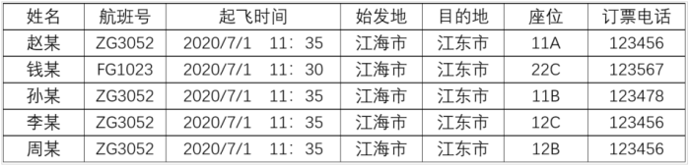
其中，最有可能与赵某同行的人员是（ ）。
A、钱某、孙某 B、孙某、李某 C、孙某、周某 D、李某、周某
45、某日，民警甲、乙两人在街区巡逻途中，发现一名男子形迹可疑，初步判断该男子身上可能隐匿凶器，民警下列做法错误的是（ ）。
A、民警甲、乙直接上前对可疑男子进行盘问，然后对其控制检查
B、盘问时，民警甲负责盘问，民警乙负责警戒
C、盘问时，民警让该男子背对开阔街面并始终与该男子保持安全距离
D、因男子拒不交代身份，民警将其带至公安派出所继续盘问
46、某日上午9：00许，某房地产公司的楼盘开发项目在施工建设过程中，受到当地部分村民的强烈阻挠，引发双方斗殴，民警接警后迅速赶赴现场。由于双方当事人人数众多。现场民警难以有效制止违法行为，下列做法恰当的是（ ）。
A、向当地派出所负责人报告 B、向所属公安机关报告
C、向上级公安机关报告 D、向政府有关主管部门报告
47、驾驶人应当按照驾驶证载明的准驾车型驾驶机动车，根据表中准驾种类，下列说法正确的是（ ）。
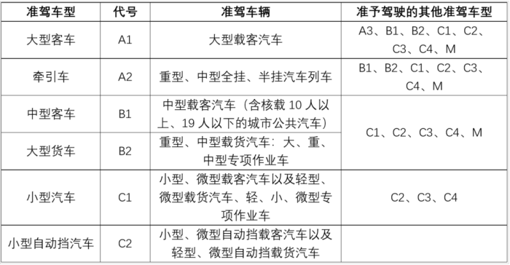
A、A1驾照可驾驶大、中型客车和牵引车 B、A2驾照可驾驶牵引车、中型客车和大型货车
C、B1驾照可驾驶中型客车、大型货车和小型汽车 D、C1驾照可驾驶中型客车、小型汽车和小型自动挡汽车
48、公安民警对违法犯罪嫌疑人进行人身安全检查时，下列做法正确的是（ ）。
A、一般应当从被检查人的双脚开始从下至上顺序进行检查
B、对被检查人腋下、后背、腰部等重点部位及衣服重叠之处等易隐藏物品的地方重点检查
C、怀疑被检查人可能携带赃款赃物、作案工具或者违禁品的，可以直接翻开衣帽进行检查
D、在保证安全的前提下，也不得让被检查人将其衣服口袋翻出接受安全检查
49、民警在美食街附近路段设置查车点对过往车辆进行安全检查时，突遇一辆黑色越野车闯卡拒绝停车接受检查，下列做法恰当的是（ ）。
A、民警立即冲到越野车前直接进行拦截 B、民警一把抓住越野车方向盘迫使驾驶人停车
C、越野车闯卡后，民警立即驾驶警车追缉 D、民警利用交通信号灯控制的方式开展拦截
50、（多选题）国家建立健全突发事件预警分级分类制度，按照突发事件发生的紧急程度、发展势态和可能造成的危害程度划分预警级别和颜色标识，正确的是（ ）。
A、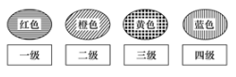 B、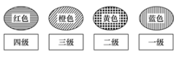
C、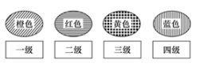 D、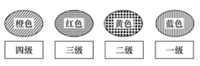
二、多项选择题。以下四个选项中至少有两个选项符合题意，多选、少选、错选均不得分。
51、经党中央批准，国务院批复，自2021年起，将每年1月10日设立为“中国人民警察节”。设立警察节的重大意义有（ ）。
A、提高人民警察的社会地位、幸福感和薪资 B、激励全警履行好党和人民赋予的新时代使命任务
C、增强广大公安民警职业荣誉感、自豪感和归属感 D、健全完善人民警察荣誉制度和标志体系的重要举措
52、人民警察纪律是根据人民警察职业特点而制定的，是人民警察必须遵守的义务性行为规范。其中，政治纪律有（ ）。
A、政治觉悟的规范 B、政治行为的规范 C、政治素质的规范 D、政治言论的规范
53、社会主义核心价值观和人民警察核心价值观的关系有（ ）。
A、辩证与统一的关系 B、形式与内容的关系 C、整体与部分的关系 D、既有区别又有联系
54、忠诚是对人民警察的要求，就是对党、国家、法律和人民绝对忠诚，绝对纯洁，绝对可靠，这是人民警察必须具备的政治品质。忠诚的类别有（ ）。
A、政治忠诚 B、信仰忠诚 C、行政忠诚 D、纪律忠诚
55、根据此图判断以下说法正确的有（ ）。
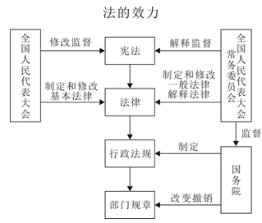
A、全国人民代表大会及人大常委会都有国家立法权
B、只有全国人民代表大会有宪法修改权和宪法实施的监督权
C、只有全国人民代表大会有权撒销国务院制定的与法律相抵触的行政法规
D、国务院有权撤销各部委发布的不适当的规章
56、2020年5月28日，全国人民代表大会通过的《民法典》明确了公安机关的相关职责。以下说法正确的有（ ）。
A、从建筑物中坠落的物品造成他人损害。经调查难以确定具体侵权人的，公安机关应当依法及时调查，查清责任人
B、收养关系成立后，公安机关应当按照有关规定为被收养人办理户口登记
C、公安机关应当妥善保管拾得人送交的遗失物
D、自然人下落不明满四年的，经利害关系人申请，公安机关应当宣告死亡
57、崔某听说赵某能够搞到毒品，便打起通过毒品赚钱的主意，崔某多次给赵某打电话求购毒品，赵某均以此事违法为由拒绝。2020年6月8日，崔某再次给赵某打电话求购毒品时，赵某不堪其扰，于是从超市购买了200克冰糖，粉碎后分装成10小袋交给崔某并告知这批货纯度很高，收取了崔某3万元人民币。6月9日，崔某将其中一袋（净重20克）卖给钱某时被公安机关抓获。下列说法正确的有（ ）。
A、崔某的行为不构成犯罪 B、崔某的行为构成贩卖毒品罪
C、赵某的行为不构成犯罪 D、赵某的行为构成诈骗罪
58、需经县级以上公安机关批准才能实施的侦查措施有（ ）。
A、冻结存款 B、侦查实验 C、指认现场 D、辨认赃物
59、讯问涉嫌虚开增值税专用发票的犯罪嫌疑人朱某（男，25岁）时，下列选项正确的有（ ）。
A、通知朱某的律师到场 B、由两名侦查人员进行 C、告知其诉讼权利 D、通知朱某的家属
60、酒吧老板甲教唆女服务员小黄通过网络平台哄骗网友到酒吧消费。某日晚上，小黄约网友“风”在酒吧见面时点了一瓶酒，报价3000元，“风”认为价格过高拒绝接受，甲威胁说不付钱就暴打“风”，“风”害怕被迫接受了此价格。之后小黄还用同样的方式先后将5名网友骗至酒吧消费。下列说法正确的有（ ）。
A、本案构成诈骗罪 B、本案构成强迫交易罪
C、甲和小黄构成共同犯罪 D、甲和小黄不构成共同犯罪
61、某县公安局治安大队在对全县娱乐场所进行监督检查时，发现“在水方”K歌城违规从事经营活动，经向公安机关负责人报告并经批准后，可以采取的行政强制措施有（ ）。
A、查封K歌城 B、扣押营业设备 C、责令停业整顿 D、冻结经营帐户
62、回应求助、帮助群众是公安机关履行职能的重要内容，下列说法准确的有（ ）。
A、凡是群众提出要求，都要做到有求必应 B、对群众提出的要求，应当尽快给予答复
C、要满足群众的求助，不能得罪人民群众 D、对群众提出的求助，应当在职权范围内进行帮助
63、公安机关的权力是一种特殊的国家公共权力，具有法定性、强制性和单向性等特点。公安机关权力运行过程中必须严格遵守的原则有（ ）。
A、公共原则 B、责任原则 C、程序原则 D、比例原则
64、我国公安工作在长期实践中形成了成熟稳定的基本方针，即党委领导下的专门机关与广大人民群众相结合。下列对基本方针理解正确的有（ ）。
A、公安机关在与广大人民群众的结合中，应该处于主导地位
B、公安机关与广大人民群众结合得好不好，关键在公安机关
C、专门机关与广大人民群众的结合是公安机关与人民群众在目标一致基础上的结合
D、基本方针完整地表述了公安工作中公安机关、人民群众和群防群治组织三者的关系
65、“时代楷模”马善祥三十多年如一日从事人民调解工作，探索出颇有成效服务群众的“老马工作法”，他的做法在公安工作中被广泛应用。公安机关下列做法中，体现组织动员群众的工作方法有（ ）。
A、党建引领，创建社区党员民警示范岗，服务群众提质增效
B、协同联动，共同开展多种形式的活动，形成良好治安环境
C、警民同行，转变角色主动引导和参与，实现社区安全目标
D、开门评警，主动接受群众监督和批评，构建和谐警民关系
66、中学生吕某（女，13岁）课间在学校卫生间被几个同龄女生强行脱衣并推搡的视频传到网上，一时间引起了社会各界对校园欺凌事件的广泛关注，为了防范此类事件的再次发生，新兴派出所计划对辖区内的几所学校开展系列活动，正确做法有（ ）。
A、进入校园开展法治宣传教育讲座 B、责令涉事学生在全校大会当众检讨
C、开展心理疏导，传授学生救己途径 D、联合家庭学校对问题女生进行重点帮教
67、下图是某地公安机关受理治安案件的情况，下列说法正确的是（ ）。
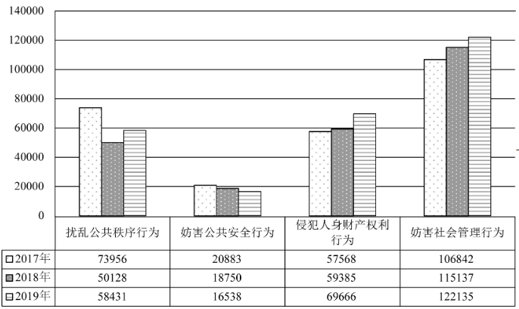
A、扰乱公共秩序行为的治安案件呈下降趋势
B、侵犯人身财产权利行为的治安案件呈上升趋势
C、在四类案件中妨害社会管理行为的治安案件增长幅度最大
D、2017年至2019年治安案件发案率总体呈上升趋势
68、公安机关在对一涉案团伙展开侦查时得知：该团伙涉及蓝剑公司（股东：张某、王某、李某）、志庆公司（股东：张某、赵某）、海文公司（股东：王某、刘某）、华创公司（股东：韩某）。其中，海文公司是华创公司的客户：赵某和韩某接触密切。需要进一步确认的信息有：李某和刘某曾共进晚餐，刘某与赵某曾有联系。下图是侦查员依据以上线索绘制的关系图，其中方框表示公司，圆圈表示人物，实线表示已确认的信息，虚线表示未确认信息。
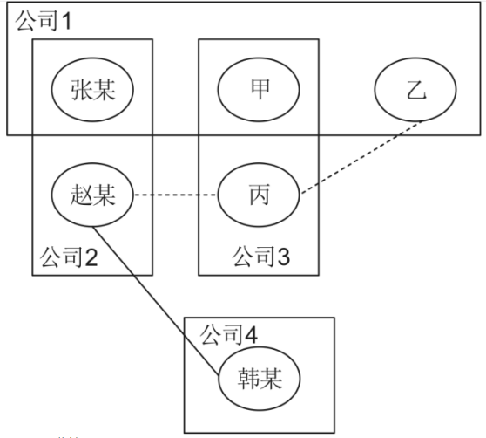
仔细观察上图，下列说法正确的有（ ）。
A、公司1是蓝剑公司 B、公司2是志庆公司
C、甲是王某、乙是刘某、丙是李某 D、甲是王某、乙是李某、丙是刘某
69、春节期间，某市老城区派出所根据辖区重点区域分布和治安状况，组织开展治安巡逻防控工作，派出所能抽调参加巡逻防控任务的警力有10人，可以配备自行车、摩托车和汽车，以下较为合理的巡逻方式有（ ）。
A、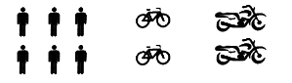 B、
C、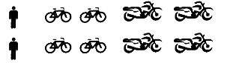 D、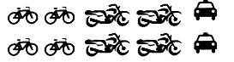
70、何某在协助公安机关办案过程中个人信息流露，经常接到威胁电话，何某请求公安机关对其进行人身保护。公安机关经核实后应当采取的保护性措施有（ ）。
A、禁止特定的人员接触何某 B、对何某及住宅采取专门性保护措施
C、根据何某的请求，可以变更其姓名 D、重新安排何某的住所和工作单位
某日，Y市公安局民警郑某、段某在巡逻时发现公安部A级通缉犯周某正驾车逃离，两名民警遂驾车追捕。途中，民警的车辆出现故障，此时恰遇市民冯某开车路过，民警拦住冯某，征用了他的车辆追捕逃犯，为阻拦嫌疑人周某的车辆，民警郑某驾驶车辆撞上周某车辆侧面，致使冯某车辆受损。
三、情境分析。根据给出的情境材料做出分析，按照提问要求选择正确答案。每题所设选项中至少有一个正确答案，多选、少选、错选或不选均不得分。
71、（多选题）关于民警使用冯某车辆的说法正确的有（ ）。
A、可以优先使用冯某的车辆 B、Y市公安局应当赔偿冯某的车辆损失
C、Y市公安局赔偿后，可以向民警王某追偿 D、应当由民警郑某赔偿冯某的车辆损失费用
72、（多选题）犯罪嫌疑人周某弃车至光明街道，因周某挟持人质拒捕，为了顺利抓捕周某，Y市公安局下列做法正确的有（ ）。
A、决定在光明街道区域内限制人员、车辆通行或者停留
B、必要时，可以对光明街道实行交通管制
C、经同级人民政府批准后，可以对光明街道实行现场管制
D、经Y市公安局所在的省公安厅批准后，可以对光明街道实行现场管制
73、（单选题）Y市E区公安分局某派出所民警钱某下班回家路上，正好看到周某从小区出来，钱某见状上前对周某实施抓捕，致钱某负伤。下列说法正确的是（ ）。
A、钱某可以不履行职责 B、钱某的行为属于滥用职权
C、钱某的行为属于履行职责 D、钱某的行为属于见义勇为
74、（单选题）公安部通缉令载明，周某跨省持枪抢劫作案5起，造成11人死亡。周某因其持枪拒捕被民警当场击毙后，公安机关对上述案件应当做的是（ ）。
A、撤销案件 B、移送起诉 C、继续侦查 D、宣告无罪
2019年9月3日中午，王某与朋友相约在彭川市金安县旺达广场吃饭。王某酒后走出饭店，觉得迎面走来的李某不顺眼，上前随意殴打李某，被巡逻民警发现后，将王某带至派出所，王某在派出所继续大吵大闹发酒疯，1小时后才酒醒。民警随后开展调查取证工作，时间顺序如下：
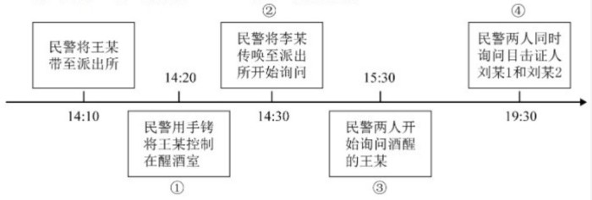
75、（单选题）如果你是本案的办案民警，王某酒醒后，你和民警胡某对王某进行询问，询问查证时间最迟不得超过（ ）。
A、9月3日22：10 B、9月3日23：30 C、9月4日14：10 D、9月4日15：30
76、（多选题）根据上述信息，民警在办案中存在的问题有（ ）。
A、① B、② C、③ D、④
77、（单选题）2019年1月3日，李某经伤情鉴定为轻伤于是派出所将此案立为刑事案件进行侦察，本案立为刑事案件后，下列说法正确的是（ ）。
A、王某的行为构成寻衅滋事罪，可以适用刑事和解程序
B、王某的行为构成寻衅滋事罪，不可以适用刑事和解程序
C、王某的行为构成故意伤害罪，可以适用刑事和解程序
D、王某的行为构成故意伤害罪，不可以适用刑事和解程序
78、（单选题）侦查终结后，民警胡某整理装订好卷宗，井制作卷宗目录。下列说法正确的是（ ）。
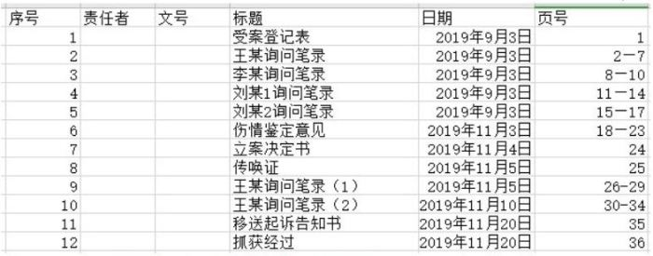
A、证明王某有罪的证据只有王某的询问笔录和讯问笔录
B、证明王某有罪的证据只有鉴定意见和王某的讯问笔录
C、证明王某有罪的证据有鉴定意见、询问笔录和讯问笔录
D、李某、王某的询问笔录及王某的讯问笔录都是有罪证据
2020年5月，某市一新建小区，开发商准备在小区内建造垃圾转运站，消息在小区业主微信群中传开，已经有300多人入群，业主反应激烈，多人在群里发言：“垃圾异味对低楼层有严重影响”、“一楼门市没法做生意”、“小区房价会受到影响”等。业主以建设垃圾转运站没有写入购房合同，属于欺骗行为为由，谋划5月12日到开发商售楼处讨要说法。小刘是负责该小区的社区民警，通过到小区走访，了解到上述相关信息。
79、（单选题）小刘回到派出所后，立即展开工作，下列选项中，小刘首先做的是（ ）。
A、通过熟识的业主加入到业主微信群，深入了解情况
B、谋划可能协调的群众力量组建劝导小组
C、电话联系街道办事处、居委会，通报相关情况
D、向所长汇报，编辑情报信息线索，及时上报
80、（多选题）派出所与街道办事处、居委会开展会商，决定迅即联络协调有关单位，组织动员可依靠的力量，小刘的工作忙了起来，下列工作恰当的有（ ）。
A、与城市规划部门联系，了解该小区规划情况
B、与开发商联系，核实小区垃圾转运站建设所引发的问题
C、指导辖区治安保卫委员会，发挥业主中的治安保卫积极分子作用
D、再次深入小区，广泛走访，深入细致地做疏导工作
81、（多选题）针对开发商在售楼阶段隐瞒垃圾转运站规划，居民刚刚入住，尚未成立业主委员会的情况，小刘开展了广泛深入的宣传教育工作。下列工作中符合“枫桥经验”中“三治合一”的做法有（ ）。
A、向开发商宣传社会公德，强化企业道德观念 B、向业主宣传法律法规，增强公民法律意识
C、指导建立业主委员会，规范物业公司管理 D、建立社区警务室，管理小区保安
82、（单选题）在多方努力下，小区垃圾转运站问题得到妥善解决，小刘的工作得到了派出所领导和业主的广泛认可，反映出小刘最根本的职业品质是（ ）。
A、注重情报信息搜集 B、注重多方沟通协调 C、注重广泛宣传教育 D、注重践行为民服务
开展治安防范，化解邻里纠纷是社区民警的职责。2020年4月9日，景秀佳园小区9栋居民胡女士报警称：楼上张女士家的两个孩子，因为疫情影响没有上学，经常在家中打闹，胡女士家中的老父亲患有高血压、心脏病，对于楼上的声响颇为敏感。今天大早，楼上的孩子又开始闹腾，导致老父亲血压迅速飙升，她忍无可忍去找张女士理论，结果被张女士打了一耳光。社区民警小姜接警后，立即来到景秀佳园小区。
83、（单选题）小姜了解到：胡女士一大早去找张女士理论，张女士认为胡女士没有戴口罩唾沫横飞，情急之下打了胡女士耳光，小姜认为此事属于邻里纠纷，决定尽力化解矛盾，小姜的以下工作步骤：①主持调解②征求双方调解意见③达成调解协议④查明事件情况，正确的顺序应该是（ ）。
A、④②①③ B、①④③② C、④①③② D、①④②③
84、（单选题）从胡女士家出来，小姜观察到进出景秀佳园小区的人员较多，小区没有实行封闭管理，对外来人员既没有登记，也没有测量体温，小区内电动自行车随意停放在楼道内并且私拉电线充电现象严重，针对以上情况分析，现阶段该小区存在的最突出风险是（ ）。
A、寻衅滋事的风险 B、消防安全的风险 C、发生盗窃案件的风险 D、疫情防控的风险
85、（单选题）受疫情影响，小区街面商铺经营出现了各种情况，对此，小姜应调查的重点是（ ）。
A、尚未复工复产关门歇业的 B、继续经营人员情况无变化的
C、经营人员变化较大的 D、处在停业状态正在办理转让招租的
86、（多选题）在景秀佳园小区租房的流动人口较多，近段时期以来辖区内盗窃案件发案居高不下。为了防范此类案件的发生，小姜应该做好的工作有（ ）。
A、督促小区完善安全防范制度 B、动员志愿者开展巡逻，看护
C、要求小区住户加装防盗门窗 D、广泛开展防盗法制宣传教育
近年来，S市公安机关深化公安工作改革，实施数据与技术“双下沉”，不断强化基层派出所“三队一室”建设。新入警的小杨被充实到该市东城区派出所综合情报指挥室。凭借扎实的学识和饱满的工作热情，小杨针对派出所辖区位于城乡结合部，外来人口多、人员结构复杂，发案率较高、社会治安治理难度较大的特点，认为应该抓住时机，加强数据分析工作，提高巡逻防控，打击犯罪等工作效率。小杨梳理出滞留本辖区的某类前科人员共193人，针对前科人员的“活动区域”进行分类统计（如图所示）。
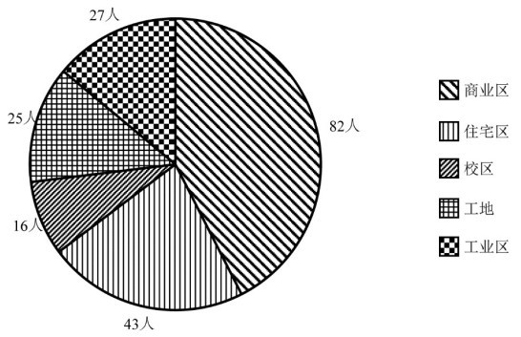
87、（单选题）结合图上的数据进行初步分析，下列选项正确的是（ ）。
A、商业区前科人员活动数量最多，占整体50%以上 B、商业区前科人员活动数量最多，所以发案最多
C、在住宅区活动的前科人员43人，占整体22.28% D、校区活动的前科人员最少，数据分析时可直接忽略
88、（多选题）小杨在市公安局相关部门的技术支持下通过预测模型对数据进行深入分析，得到预测结果为：犯罪人数11人，未犯罪人数182人。经过一段时间的工作发现：实际犯罪的人数是10人，未犯罪人数是183人，具体分布如下表所示：
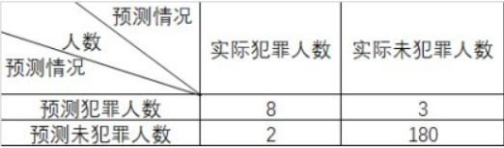
对该预测模型进行评判，以下选项正确的有（ ）。
A、预测出犯罪的人中实际也犯罪的人所占比例为72.73% B、预测出犯罪的人中实际也犯罪的人所占比例为80%
C、实际犯罪的人中预测出犯罪的人所占比例为80% D、实际犯罪的人中预测出犯罪的人所占比例为72.73%
89、（单选题）小杨进一步挖掘数据，对人员要素，时间要素、空间要素等多维数据拓展分析，梳理本辖区重点区域、重点人群、重点时间的特征，向派出所领导汇报了研判意见。以下分析研判结果恰当的是（ ）。
A、判断贾某是近期一起抢劫案的犯罪嫌疑人，建议对其进行抓捕
B、辅助巡逻民警规划巡逻时间和线路，实现精准巡逻
C、对重点人员进行拉网式排查，对其进行告诫
D、对商业区经营场所进行安全检查
2020年春节前后，面对突如其来的新冠肺炎疫情，在以习近平总书记为核心的党中央坚强领导下，全国上下万众一心，众志成城，打响了疫情防控的总体战，阻击战。为了有效预防、及时控制和消除突发公共卫生危机事件的危害，保障公众安全。维护正常的社会秩序，各地党委政府统一领导，组织卫健、公安、街道等单位部门开展联防联控，共同应对疫情。
90、（单选题）某省人民政府宣布进入公共卫生事件I级响应后，全省公安机关立即动员，取消休假，全力投入疫情防控阻击战。下列防控措施中不恰当的是（ ）。
A、各级公安机关均启动了应急预案，对疫情防控进行总体安排部署
B、公安机关基层及实战一线部门协同卫健委、街道等部门单位，在有关场所、道路设点，查验过往人员身份，测量过往人员体温
C、一些地方公安机关在联防联控中，对拒绝疫情管控且有对抗或者暴力行为的当事人，采取强制隔离的措施
D、有些地方公安机关在联防联控中，封锁了有关场所、道路，关闭或限制使用了易受疫情影响的场所
91、（多选题）2020年2月至3月，新冠肺炎疫情骤然攀升，来自全国各地的医疗志愿队陆续奔赴武汉，火神山、雷神山医院拔地而起，快递小哥冒着严寒奔走穿梭，人民警察加班加点，日以继夜……结合下列表格进行判断，针对民警超负荷工作状态，下列选项恰当的有（ ）。
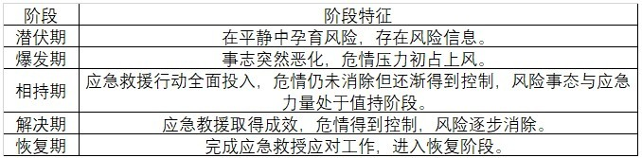
A、进入休整时期，轮流换班倒休 B、科学安排班次，调整工作强度
C、开展心理辅导，消除紧张情绪 D、提高补贴待遇，强化奖惩激励
92、（单选题）2020年4月，新冠肺炎疫情防控进入常态化阶段，公安机关疫情防控的任务有了新的变化，下列选项中公安机关恰当的做法是（ ）。
A、围绕防范疫情反弹、扩散，将来自中/高风险地区的人员进行集中隔离
B、围绕防范盗、抢案件反弹，开展打击“两抢一盗”专项活动
C、围绕“常态”、“长效”，建立完善疫情防控组织体系，强化组织领导
D、围绕“六稳”、“六保”，将维护治安秩序作为重点任务，助力复工复产
在2020年全国两会上，全国人大代表杨宝玲建议，应在进一步加强规范市场管理的同时因地制宜，释放出“地摊经济”的最大活力。某地政府受其启发，开放了政府东广场供市民摆摊经营，开放时间为每天19：00至22：00政府东广场位于市政府东侧，如图所示。
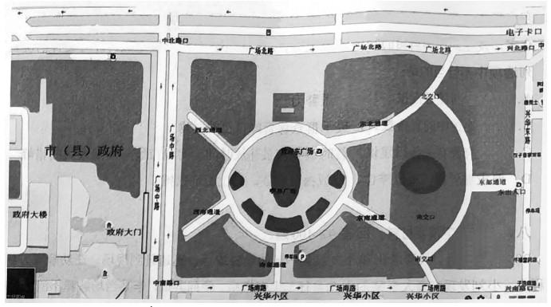
某地公安机关启动应急预案，对广场及周边部署了巡逻警力和备勤警力，随时应对突发情况。
93、（单选题）兴华路派出所按照上级部署的任务，安排民警小张和小王负责喷泉广场周边的巡逻。下列选项中恰当的是（ ）。
A、小张和小王商量，吃完晚饭后，19：00准时在东广场南部通道会合
B、19：00，小张和小王准时到达了东广场，并沿喷泉广场周边道路开展巡逻
C、19：45，小张和小王发现有人卖管制刀具，小张将当事人带回派出所，遂立即返回
D、21：45，小张和小王看到喷泉广场摆摊人员陆续撒摊，人员已不多，遂下班回家
94、（多选题）19：30，小张和小王在东广场巡逻时发现，南部通道停车场停车位已满，遂立即采取了以下措施，下列选项中恰当的有（ ）。
A、将车辆拥堵情况立即报告指挥中心
B、在广场南路和南部通道交叉口协助交警，疏导过往车辆
C、对即将停靠路边的车辆驾驶员进行制止和警示教育
D、在交通秩序恢复后，返回喷泉广场周边道路继续巡逻
95、（单选题）20：45在一个卖“袁大头”银元摊位上，买卖双方发生纠纷，小张和小王在劝解过程中发现，摊位上的大多数“袁大头”银元有假货的嫌疑，针对买家指证卖家诈骗并要求公安机关处理的情况，下列选项中恰当的是（ ）。
A、责令卖家退钱给买家 B、劝双方各退一步，和气生财
C、将当事人带离现场继续调查 D、口头传唤卖家到派出所接受调查
96、（单选题）东广场夜市开放前两天，在20：00到21：00的时间段，广场上喷泉开放，摆摊地段人员众多，发生纠纷和盗窃的警情急剧上升，小张和小王已经应接不暇，针对这种情况，下列选项中不恰当的是（ ）。
A、及时向所领导汇报，请求增派警力
B、加强巡逻中的宣传教育，提示群众保管好自己的财物
C、向政府及有关部门建议，暂时调整喷泉开放时间，实现市场与休闲人员的错峰
D、要求城管部门规范摊位，发放摊位牌证，禁止无证摆摊
2019年10月，民警老张和小刘接到一起纠纷警情后，迅速赶到现场。在劝解双方纠纷过程中，小刘发现当事人李某的电动自行车上有橇痕，便问其故，李某当场解释不清。于是，老张和小刘便将李某带回派出所维续调查。一到派出所，李某便提出要上厕所，小刘便紧随其后。听到一声微弱的金属碰撞声音后。小刘机敏地冲进厕所，快速将李某拉开，并从马桶里捞出一把轿车钥匙。老张和小刘连续奋战一天，围绕李某开展调查分析，如图。
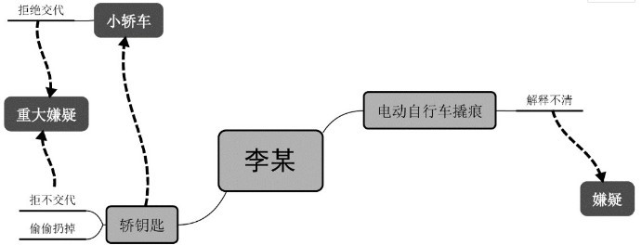
97、（单选题）针对李某当场不能说明电动自行车上撬痕的情况，老张和小刘将李某带至派出所继续调查的措施是（ ）。
A、拘传 B、刑事拘留 C、传唤 D、继续盘问
98、（单选题）针对李某将轿车钥匙偷扔掉，以及拒不回答有关轿车钥匙和轿车问题的情况，下列选项中恰当的判断是（ ）。
A、通过对李某的行为分析，判断李某有重大作案嫌疑
B、先针对李某盗窃电动自行车立案，轿车钥匙和轿车问题立案后再查
C、情况特殊，向派出所所长申请延长调查时间
D、根据李某盗窃电动自行车的嫌疑，推断李某的轿车钥匙与盗窃轿车有关
99、（多选题）老张和小刘通过对李某生活轨迹的调查，在李某住宅附近找到与该钥匙相匹配的一辆黑色轿车，下列检查方法恰当的有（ ）。
A、在车辆外围进行观察，确保周边环境安全后保持适当距离观察车内情况
B、老张在车辆外围进行警戒，小刘用钥匙打开车锁
C、老张在车辆外围进行警戒，小刘轻轻打开车辆后备箱
D、老张和小刘对车辆检查出来的物品逐一登记并拍照
100、（单选题）通过对该轿车的检查，缴获冰毒3kg，从而破获了一起贩毒大案，民警小刘因此荣立了个人二等功，下列事迹中最能反映小刘业务能力的是（ ）。
A、耐心细致的调解和化解矛盾纠纷 B、善于捕提犯罪嫌疑人留下的蛛丝马迹和各种疑点
C、夜以继日，不怕脏、不怕累 D、小案、大案都不放过，工作认真负责
